抛物线焦点弦专题

一.弦长问题
- 过抛物线y2=2px(p>0)的焦点的一条直线和抛物线相交,两交点为$A（x_{1},y_{1}),B(x_{2},y_{2})$则证明以下结论：（1）$\text{AB}=x_{1}+x_{2}+p$；（2）若直线$\text{AB}$的斜率存在且为$k$，则$\text{AB}=2p(1+\frac{1}{k^{2}})$；（3）若直线$\text{AB}$的倾斜角为$α$，证明焦点弦最小值为通径长.

练习1：斜率为1的直线经过抛物线 的焦点，与抛物线相交A .B两点，求线段AB的长。

二.两个定值问题：
2.过抛物线的焦点的一条直线和抛物线相交，两个焦点的横、纵坐标为、、、，求证：，.

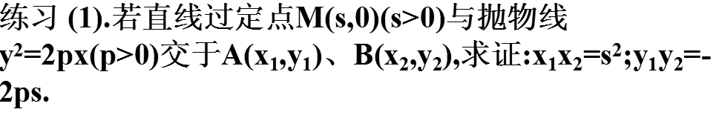

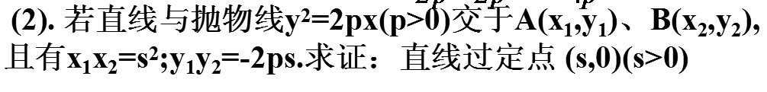

三．特殊直角问题：
3.过抛物线的焦点F的直线与抛物线交与A、B两点，若点A、B在抛物线的准线上的射影分别是，求证：。
解：
y
A

o
F
x

B

四．线段AB为定长中点到y轴的最小距离问题
4.定长为3的线段AB的两端点在抛物线上移动，设点M为线段AB的中点，求点M到y 轴的最小距离。
A
M
o
F
y
x

B

五．一条特殊的平行线
5.过抛物线焦点的一条直线与它交与两点P、Q,经过点P 和抛物线顶点的直线交准线于点M，求证：直线MQ平行于抛物线的对称轴。
y

P

F
Q
x

M

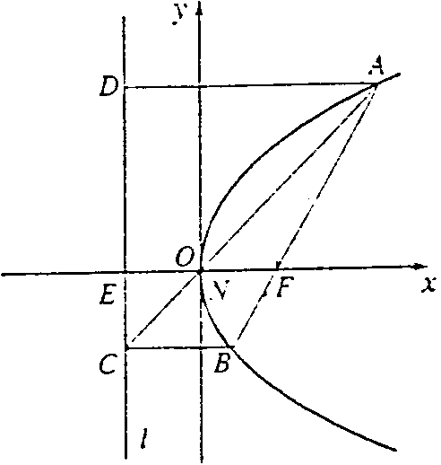
练习：（2001全国19）设抛物线y² =2px (p＞0)的焦点为F，经过点F的直线交抛物线于A、B两点，点C在抛物线的准线上，且BC∥x轴．证明直线AC经过原点O．

六．一个特殊圆：6.求证：以通过抛物线焦点的弦为直径的圆必与抛物线的准线相切。
A
A
y

F
x

B

- 一个特殊值：
7.已知抛物线 过焦点F弦AB被焦点分成m、n的两部分，则
证明：
y
A

o
x
F
B

八.切线——抛物线
8.证明：过抛物线上一点M（x₀，y₀）的切线方程是：y₀y=p（x+x₀）

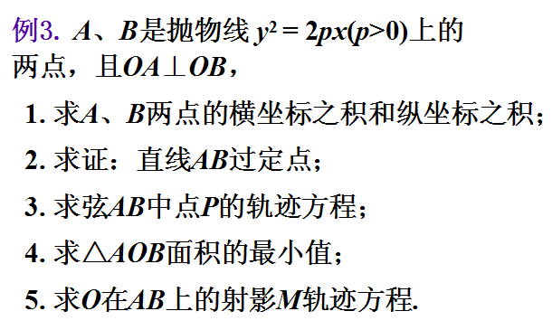
九．

